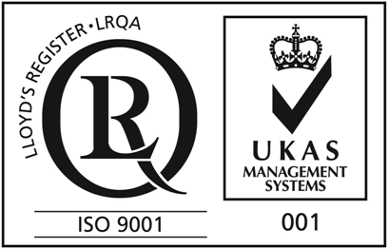 |  |  |  |  |  |  | 
ОАО «МОЛДАВСКИЙ МЕТАЛЛУРГИЧЕСКИЙ ЗАВОД» |  |  |  |  |  |  |  |  | ВАТ «МОЛДАВСЬКИЙ МЕТАЛУРГIЙНИЙ ЗАВОД»
 |  | № |  | ОАО  «ММЗ» |  |  | 121212KF |  | 5500, ПМР, г. Рыбница, ул. Индустриальная, 1
на № |  | от |  |  |  |  |  |  | 11, Industrialnaya str., Rybnitsa, 5500

ПОТЕНЦИАЛЬНЫМ ПОДРЯДЧИКАМ

г.Рыбница «11» января 2022 г.
ОАО «Молдавский металлургический завод» предлагает всем потенциальным подрядчикам рассмотреть возможность выполнения работ по капитальному ремонту железнодорожных вагонов ЖДЦ.

Срок выполнения работ – с 20.01.2022 до 31.07.2022.
К участию в тендере допускаются хозяйствующие субъекты в форме юридического лица, имеющие лицензии на вид деятельности, являющейся предметом тендера, в случае если такая деятельность подлежит лицензированию в соответствии с действующим законодательством ПМР.
Для участия в тендере претендент должен представить коммерческое предложение (заявку) с приложением следующих документов:
- копию свидетельства о регистрации юридического лица (если впервые работает с заводом);
- копию выписка из единого государственного реестра юридических лиц,
- копию лицензии на вид деятельности, являющейся предметом тендера, в случае если данный вид деятельности подлежит лицензированию в соответствии с действующим законодательством ПМР;
- справку о наличии либо об отсутствии задолженности по платежам в бюджет всех уровней и государственные внебюджетные фонды;
- данные о субподрядчике (в случае привлечения такового);
- данные о составе и квалификации технического и производственного персонала
- гарантийные обязательства;
- расчет сметной стоимости в рублях ПМР (смета Исполнителя);
- график выполнения работ;
- другие документы (по запросу Заказчика).

К участию в тендере не допускаются претенденты, организации которых находятся в состоянии реорганизации, ликвидации или банкротства.
За дефектными актами обращаться: ОАО «ММЗ», здание заводоуправления, 3 этаж, каб.304 (отдел планирования ремонтов Управления ремонтов) – инженер Воложанина Людмила Григорьевна, тел/факс (555) 7 70 53, E-mail: lvolozhanina@aommz.com
Коммерческие предложения принимаются - в срок до 14.01.2022 по следующим электронным адресам:
- Отдел планирования ремонтов Управления ремонтов lvolozhanina@aommz.com
- Служба безопасности (в копию) - sb@aommz.com, vkuniskiy@aommz.com.

Информация о всех запросах ОАО «ММЗ» на выполнение работ подрядным способом размещена на официальном сайте https://www.aommz.com/ в разделе «ПОДРЯДЫ».

С уважением,
Технический директор О.Л. Кучеренко

Исп. УР
Тел/факс (555) 7 70 53
E-mail: lvolozhanina@aommz.com

ВИЗА: Шестопал П.В.

